Tuyên truyền thực hiện An toàn giao thông cho học sinh
Thực hiện Kế hoạch tháng cao điểm đảm bảo trật tự an toàn giao thông (TTATGT) cho học sinh, Trường Tiểu học Khánh Cường tổ chức tuyên truyền, phổ biến và giáo dục pháp luật về ATGT cho các em học sinh trong toàn trường.
Hiện nay, An toàn giao thông (ATGT) đang là vấn đề nóng hổi và bức xúc của toàn xã hội. Ngay trong môi trường học đường, vấn đề ATGT cũng được chú trọng nhằm nâng cao ý thức trách nhiệm của mỗi học sinh về việc chấp hành luật lệ ATGT. Như các bạn đã biết, chỉ một sơ xuất nhỏ, chỉ một phút giây bất cẩn thôi, tai nạn giao thông sẽ gây ra đau thương mất mát cho bản thân, gia đình và xã hội. Từng ngày, từng giờ, tai nạn giao thông vẫn đang cướp đi sinh mạng của biết bao người, gây thương tích, tàn phế và đem đến nỗi đau tinh thần không gì bù đắp được cho những người thân của họ. vì vậy trường THCS An Tiến đã thực hiện chuyên đề an toàn giao thông cho học sinh toàn trường.
1. Đối với những bạn đi bộ đến trường:
* Những điều cần biết khi đi bộ trên đường - đi bộ an toàn
- Tuân thủ quy tắc giao thông đường bộ: Đi trên hè phố, đi sát mép đường về phía tay phải, đi đúng phần đường, làn đường dành cho người đi bộ
- Nắm vững cách qua đường an toàn ở nơi không có điều kiện an toàn (không có vạch kẻ đường, không có đèn tín hiệu, nơi có đoạn đường bộ giao nhau với đường sắt ...)
- Nhận thức được những hành vi đi bộ qua đường không an toàn (vượt qua dải phân cách, đu bám vào phương tiện giao thông đang chạy, qua đường ở gần phía trước hoặc sau xe ô tô đang đỗ)
- Nguyên tắc đi bộ an toàn vào ban đêm (tuân thủ các quy tắc giao thông đường bộ đối với người đi bộ nêu tại Điều 32 Luật Giao thông đường bộ năm 2008; nên mặc đồ phản quang hoặc trang phục sáng màu)
- Đi bộ qua đường an toàn
* Cách phòng tránh:
- Dừng lại bên đường, quan sát hai bên đường, lắng nghe tiếng động cơ ô tô, xe máy cẩn thận.
- Giơ tay ra hiệu xin qua đường và chọn thời điểm thích hợp ( có ít xe qua lại), nhìn bên trái tránh phương tiện cơ giới từ chiều bên trái tới, đi thẳng, đến giữa đường quay sang nhìn bên phải tránh phương tiện cơ giới từ bên phải tới.
- Không được qua đường nơi tầm nhìn bị che khuất.
- Không được qua đường ở gần phía trước và phía sau ô tô đang đỗ
2. Đối với những bạn đi bằng xe đạp đến trường:
* Những điều cần biết khi đi xe đạp trên đường - đi xe đạp an toàn
- Tuân thủ các quy tắc giao thông đường bộ đối với người đi xe đạp
- Nhận thức được những hành vi đi xe đạp không an toàn.
- Nắm rõ các nguyên lí và kĩ năng đi xe an toàn: Kiểm tra xe trước khi đi: độ cao, phanh, chuông...
- Điều khiển xe: trên làn đường bên phải trong cùng, tuân thủ chỉ dẫn của đèn tín hiệu và người điều khiển giao thông, quan sát trước khi di chuyển hướng.
- Nguyên tắc đi xe đạp an toàn vào ban đêm (xe phải có đèn hậu, mặc đồ phản quang hoặc trang phục màu sáng). Lưu ý: Trẻ dưới 16 tuổi không được điều khiển xe đạp máy, xe máy
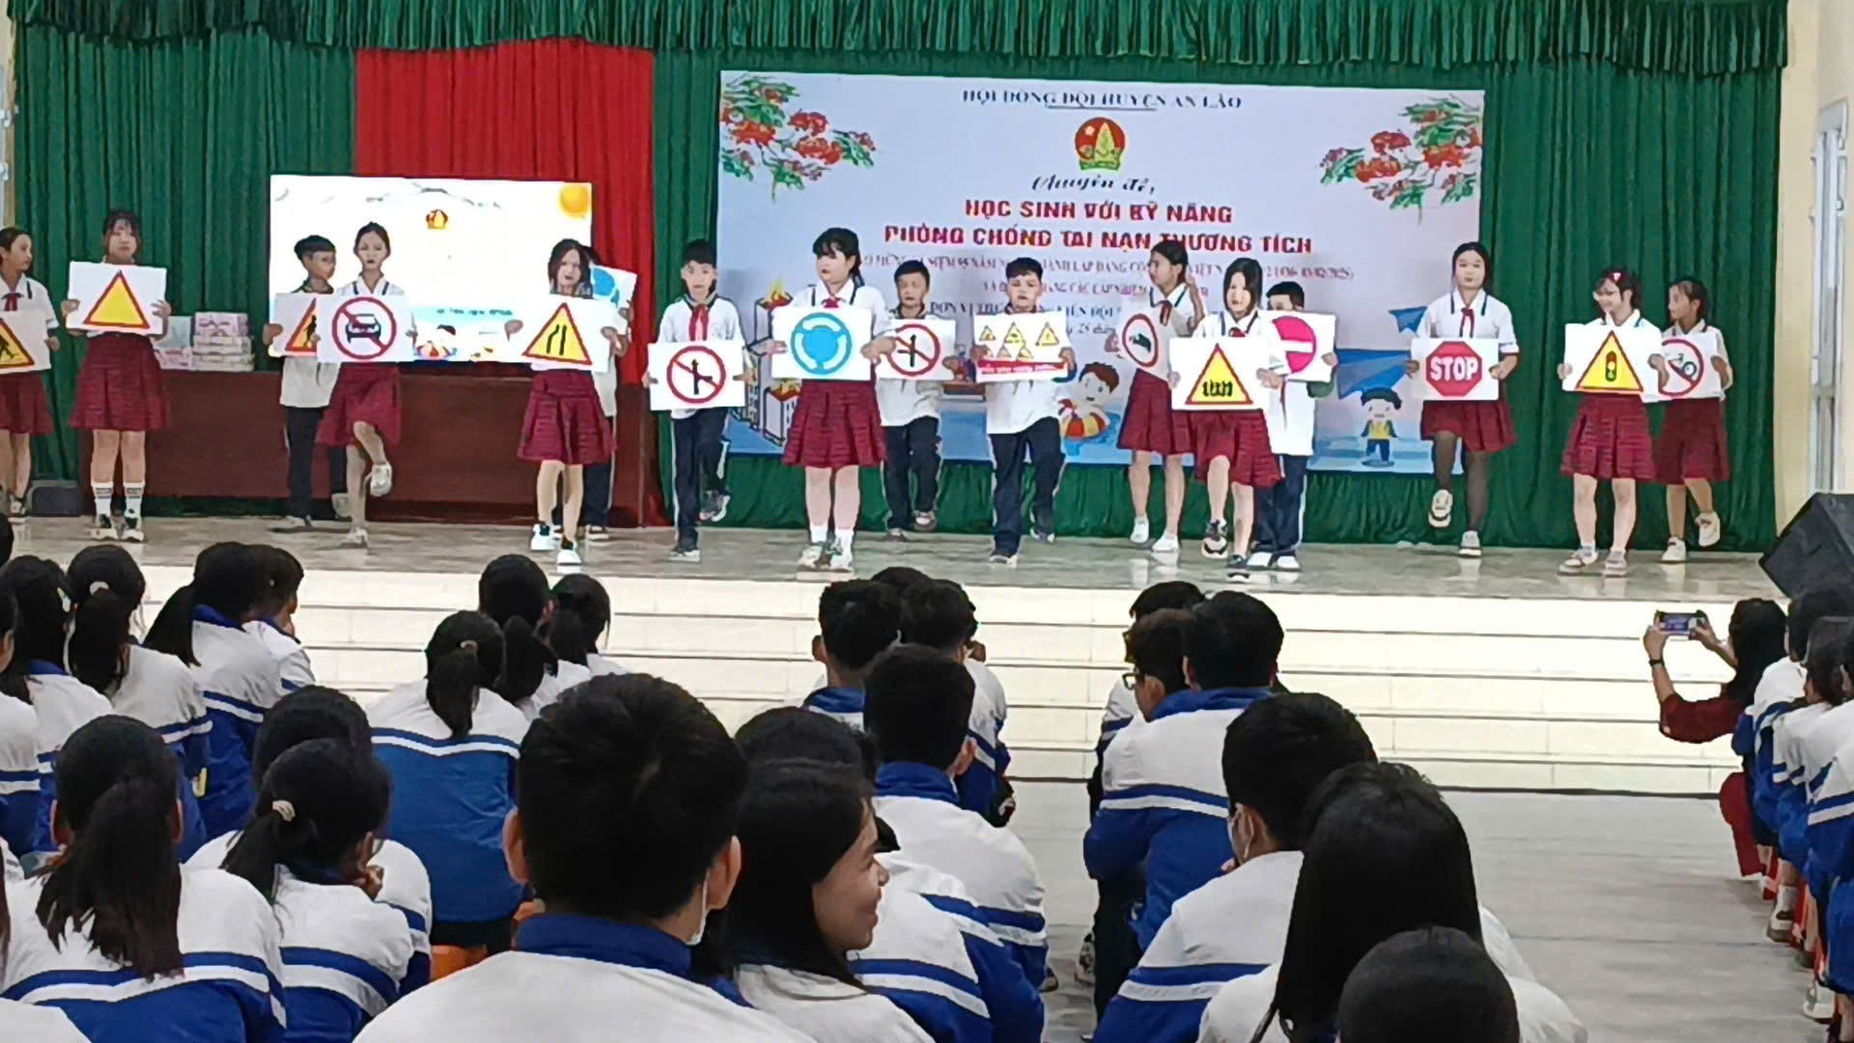
3. Đối với những bạn được bố mẹ đưa đến trường bằng xe máy, xe đạp điện:
- Tuân thủ các quy tắc giao thông đường bộ.
- Nắm rõ những điều cấm khi đi xe mô tô, xe gắn máy
- Cách chọn mũ bảo hiểm: Phải chọn mũ bảo hiểm đạt tiêu chuẩn: mũ phải có tem kiểm định, lớp xốp cứng, dây đeo và khóa chắc chắn...
- Cách đội mũ bảo hiểm đúng qui cách
- Giữ khoảng cách an toàn với xe phía trước
- Chuyển hướng an toàn tại giao lộ
- Vượt xe an toàn
- An toàn đối với người ngồi sau xe mô tô, xe gắn máy (Khi lên xe phải quan sát phía sau và trèo lên xe từ phía tay trái; Ngồi ngay ngắn trên xe phía sau người lái, hai tay bám chặt người ngồi phía trước; Không vung vẩy chân tay, không nghiêng ngả hoặc đứng trên yên xe máy, không ngồi phía trước người lái; Ngồi sau xe máy phải đội mũ bảo hiểm và nên đi giày, dép có cài khóa.)
- Các nguyên tắc lái xe ô tô, xe gắn máy vào ban đêm.

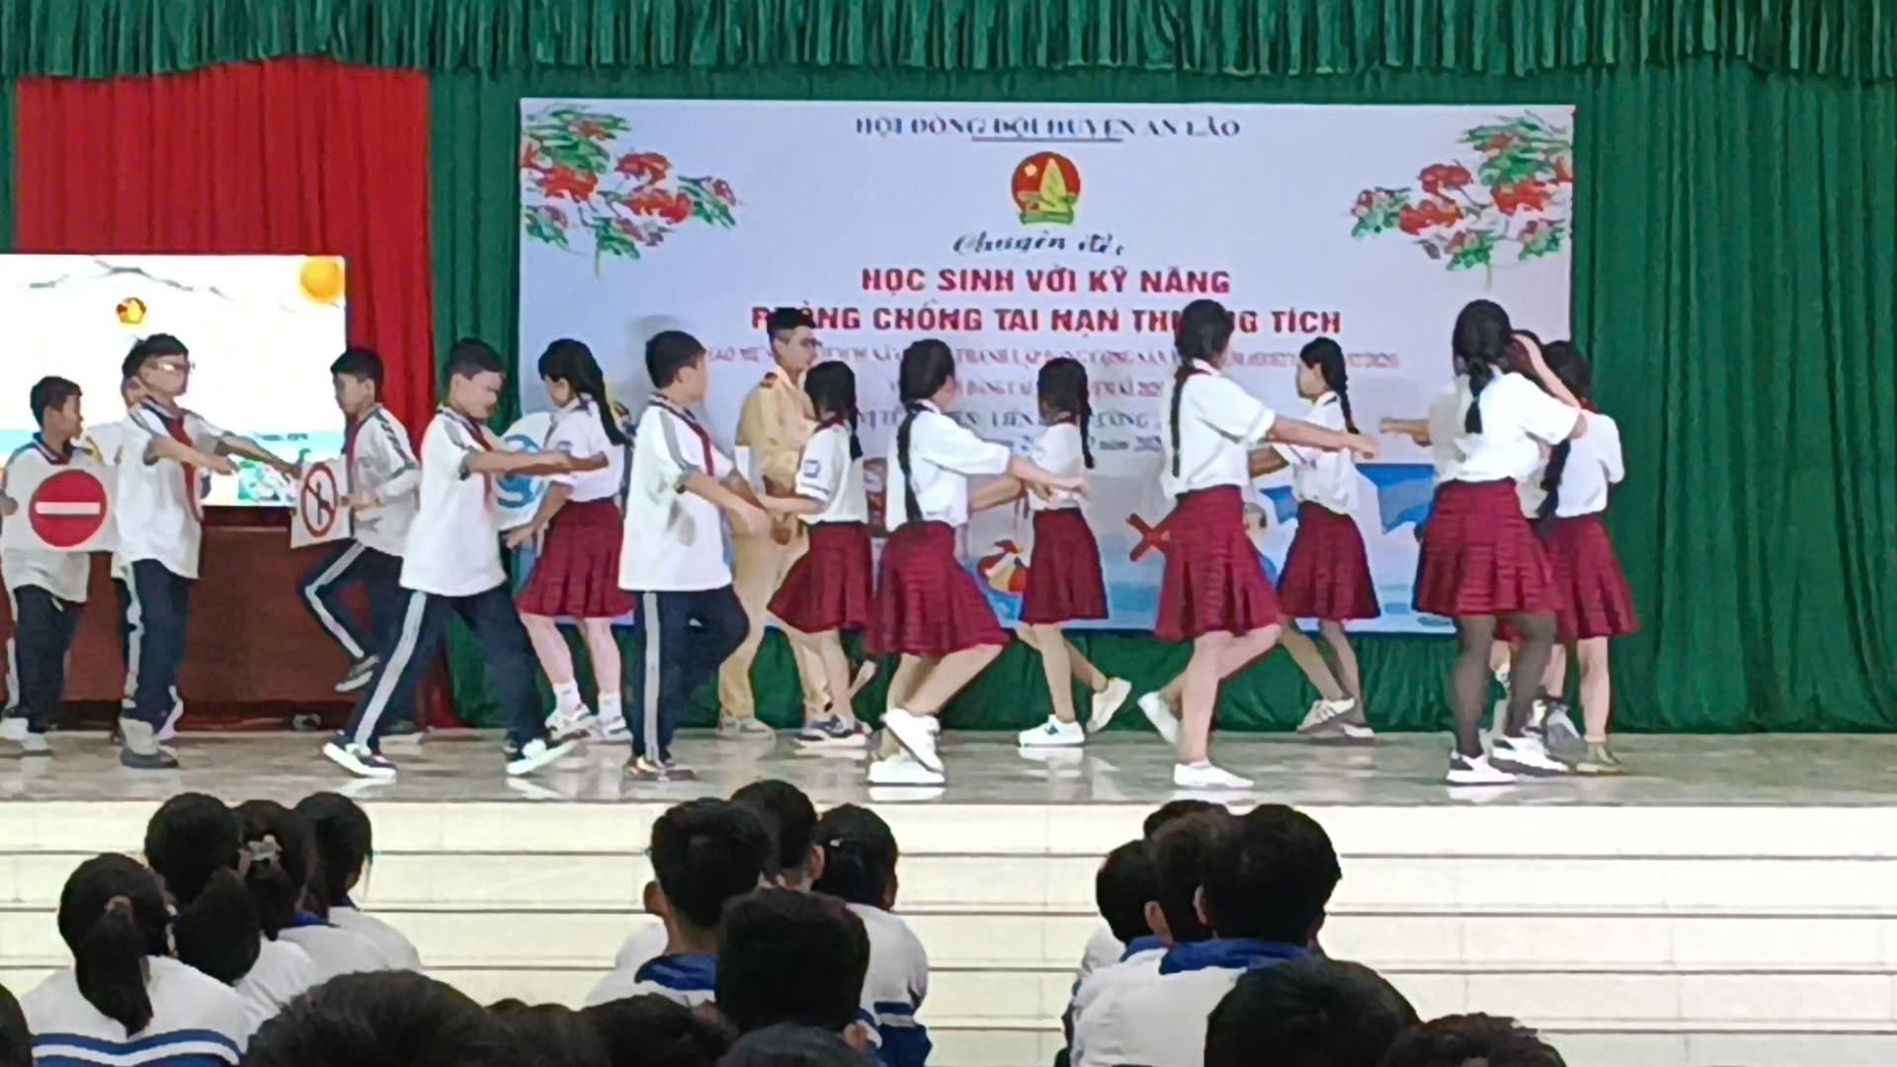
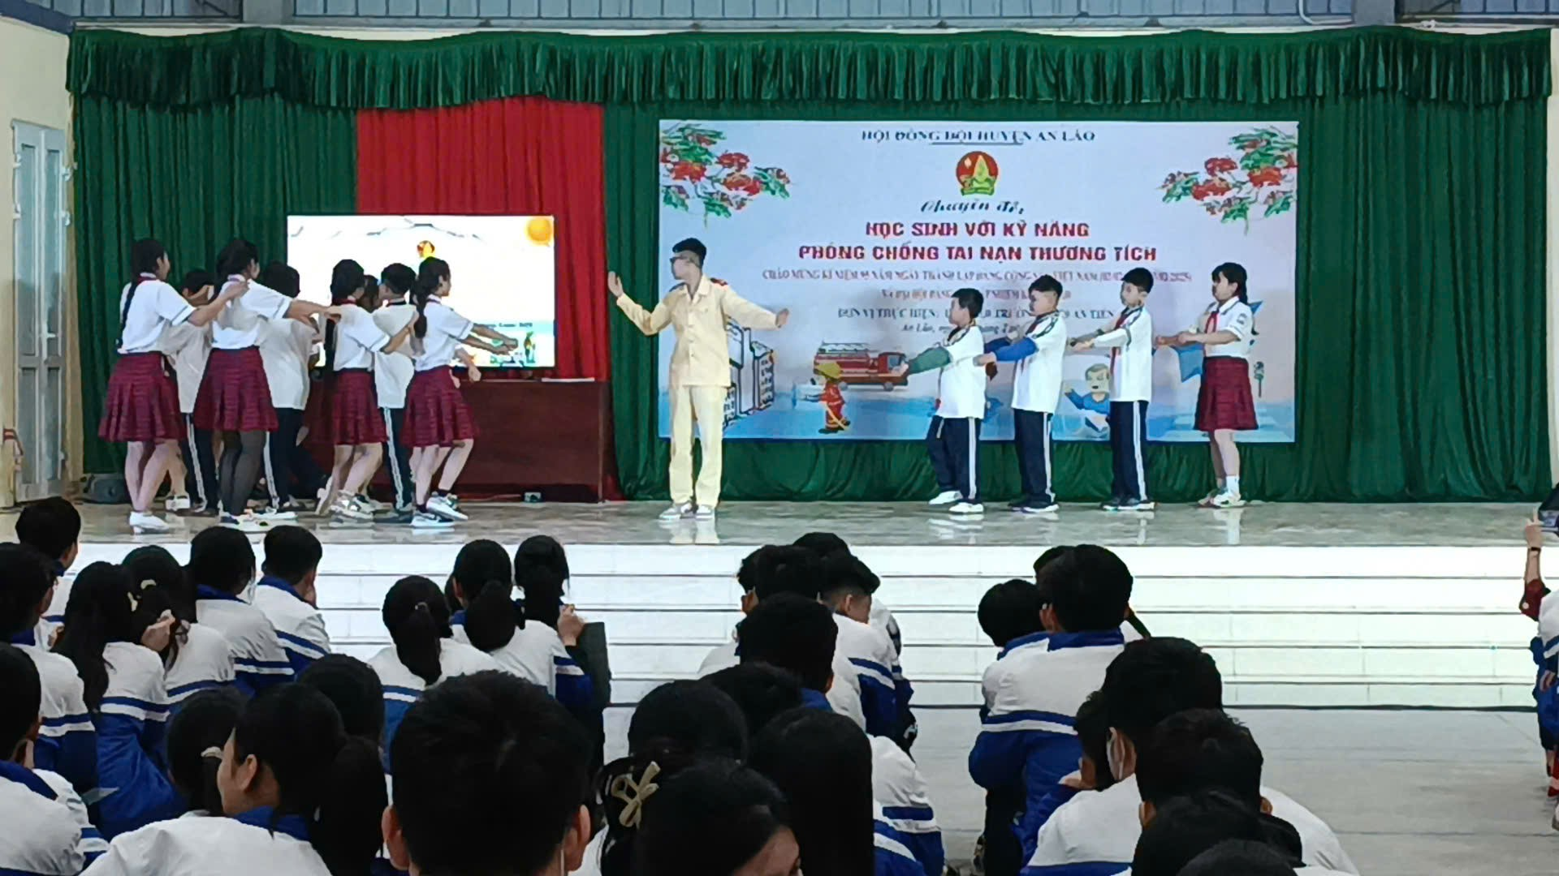


4. Đội mũ bảo hiểm khi ngồi trên xe mô tô, xe gắn máy, xe máy điện, xe đạp điện.
- Người điều khiển, người ngồi trên xe mô tô hai bánh, xe mô tô ba bánh, xe gắn máy, xe đạp điện, xe máy điện phải đội mũ bảo hiểm có cài quai đúng quy cách.
- Trẻ em từ 6 tuổi trở lên khi ngồi trên xe mô tô hai bánh, xe mô tô ba bánh, xe gắn máy, xe đạp điện, xe máy điện phải đội mũ bảo hiểm.
5. Một số cam kết ATGT cho học sinh.
- Không điều khiển phương tiện cơ giới đường bộ khi chưa đủ tuổi.
- Không điều khiển phương tiện cơ giới đường bộ khi chưa có giấy phép lái xe.
- Không phóng nhanh vượt ẩu, lạng lách, đánh võng.
- Không rẽ bất ngờ.
- Không chở quá 2 người trên xe.
- Không tham gia đua xe, cổ vũ đua xe trái phép.
- Không uống rượu bia trước khi điều khiển phương tiện tham gia giao thông.
- Đội mũ bảo hiểm khi tham gia giao thông bằng xe mô tô, xe gắn máy, xe máy điện, xe đạp điện.
- Tham gia đi xe ô tô đưa đón phải có hợp đồng ký kết giữa CMHS với nhà xe, tuân thủ nội quy của nhà xe để đảm bảo an toàn khi đi xe ô tô đưa đón.
Tất cả các nguyên nhân gây ra tai nạn, đều bắt nguồn từ ý thức của mỗi người khi tham gia giao thông. Nếu như ai cũng biết tuân thủ luật lệ giao thông, biết nghĩ đến sự an toàn cho những người lưu thông, thì sẽ chẳng có những điều thương tâm và đáng tiếc xảy ra. Riêng về phần HS chúng ta, ngay từ bây giờ, khi còn ngồi trên ghế nhà trường, hãy tích cực tham gia các hoạt động thiết thực do Liên đội và nhà trường tổ chức, để tuyên truyền luật giao thông cho gia đình và mọi người. Đặc biệt khi các bạn đã kí cam kết thực hiện ATGT, thì không nên thực hiện theo cách đối phó, mà hãy thực hiện vì chính sự an toàn của bản thân mình. Ở trường ta, đa số các bạn đã thực hiện tốt luật ATGT đường bộ. Tuy nhiên, vẫn còn một số bạn chưa thực hiện tốt. Cuối mỗi buổi học, các bạn còn tập trung trước cổng trường, gây ùn tắc giao thông. Khi đi xe đạp trên đường, còn có bạn đánh võng, đi hàng hai, hàng ba, thậm chí còn bỏ cả hai tay khi đang đi xe. Đối với những bạn được bố mẹ đưa đến trường bằng xe máy hay xe đạp điện vẫn còn nhiều bạn không đội mũ bảo hiểm. Qua buổi tuyên truyền hôm nay, chúng ta hãy loại bỏ ngay những hành vi không đúng trên.
Các bậc CMHS, cán bộ, giáo viên, học sinh hãy gương mẫu, nhiệt tình thực hiện nghiêm chỉnh Luật Giao thông đường bộ là đã góp phần làm giảm thiểu tai nạn giao thông trên địa bàn. Cuộc sống của chúng ta ở phía trước có rất nhiều điều tốt đẹp, tương lai đang rộng mở và chờ đón chúng ta. Và thông điệp của bài viết này là: “ATGT là hạnh phúc của mọi người, hãy thực hiện tốt luật ATGT nhé!”

